


2025-2026（一）学期

《计算方法及MATLAB应用》实验报告

姓名：
学号：
专业班级：
实验名称： | 变步长复合Simpson求积公式

实验名称：
一、实验目的
变步长复合Simpson求积公式基本算法实现

二、实验程序功能
实现变步长复合Simpson求积公式mySimpson (fx,a,b,epsilon,M) ，其
- fx -- 求积函数（函数文件）
- a, b -- 求积区间
- epsilon -- 计算精度
- M--最大允许输出划分数

三、实验步骤
在Matlab中创建M文件，实现变步长复合Simpson求积公式。
在Matlab中调用函数，求解如下问题，要求精度为10e-6，最大分隔个数为3000000。

四、算法流程图
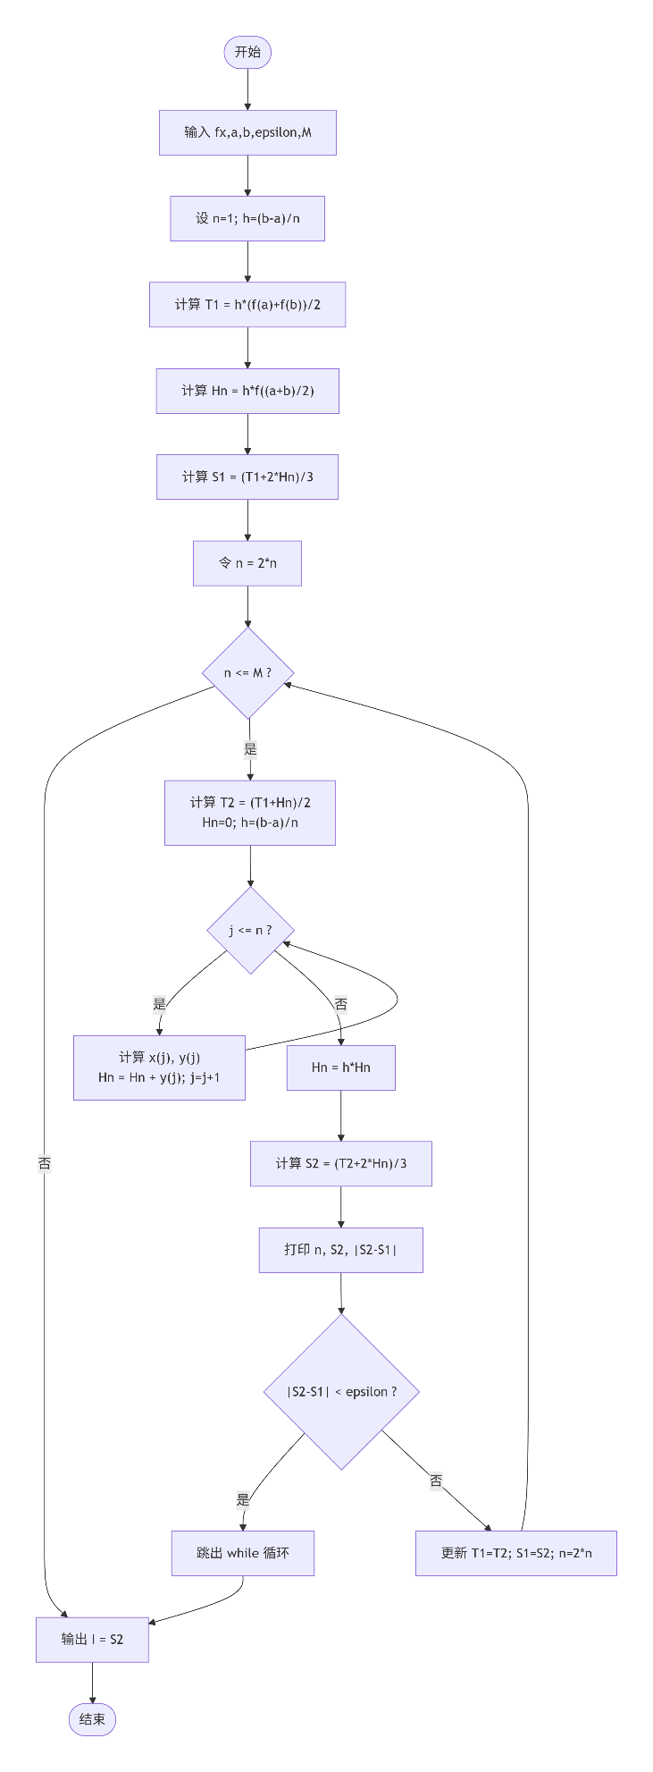
五、程序运行情况（输入输出）
第一次计算
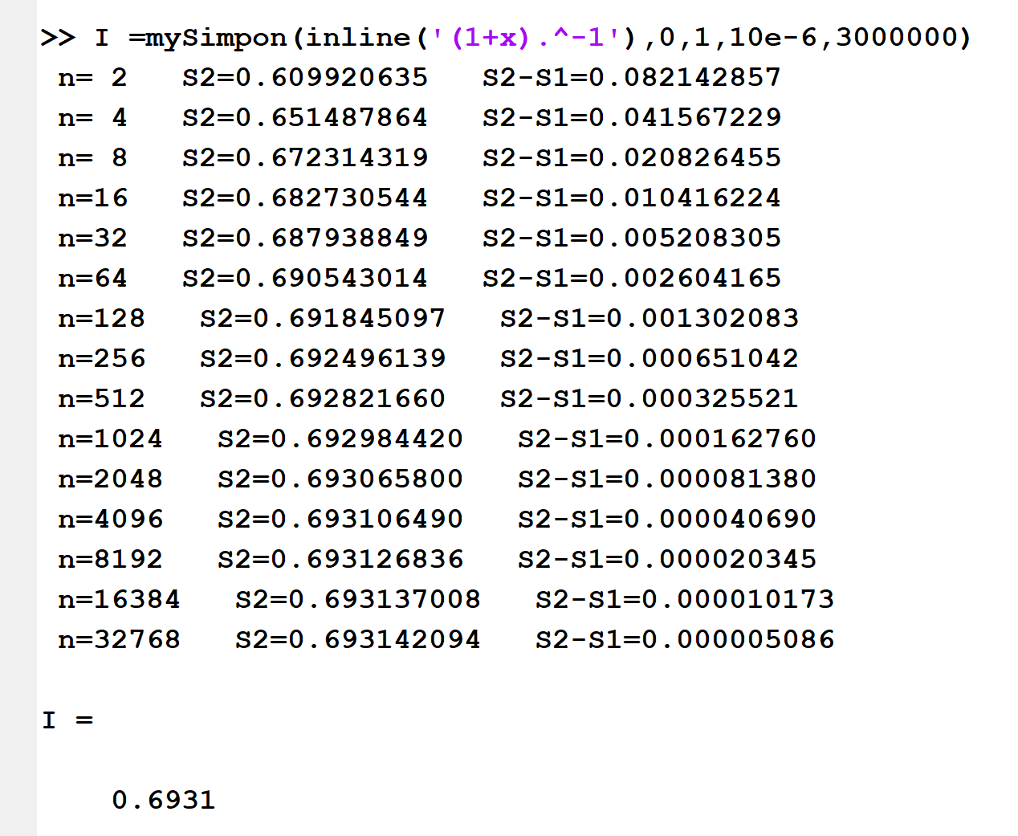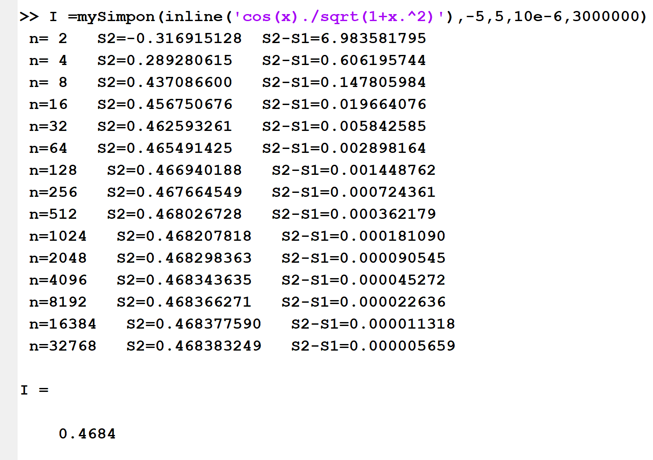

第二次计算
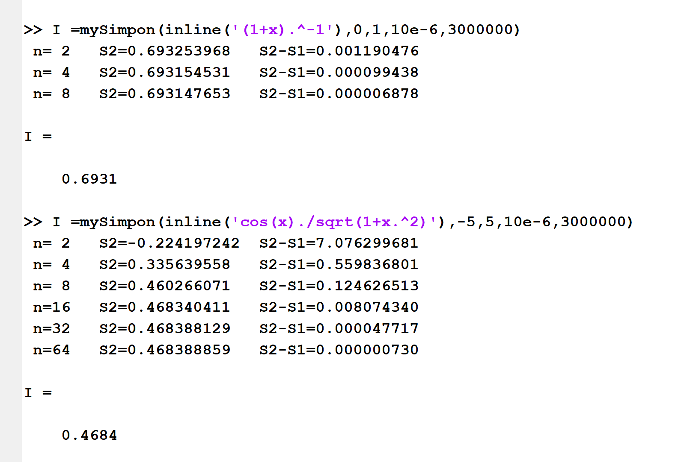

六、心得体会、程序编制要点、遇到的问题及解决方法
心得体会：
这次实验对我来说比较难，对程序的理解比较困难，我选择直接抄写的对应课后附录的内容，运行一遍过后再结合AI进行理解，进行注释的书写，最终大致理解了各条语句的内容，让我认识到自己相关数值计算代码的书写能力远不如非数值计算代码的对应能力。不过查找错误是我自己发现的，对照理论课ppt还是很容易发现的。

程序编制要点：
- 对关键递推公式的书写比如梯形公式递推和Simpson公式的书写
S₂ = (T₂ + 2*H₂)/3和T₂ = (T₁ + H₁)/2
- 对不同步长的考虑
- 对梯形公式的利用
T1 = h*(feval(fx, a)+feval(fx, b))/2
- 要注意循环嵌套的对应条件的书写
- 要有相应的判断及时终止程序

问题及解决方法：
代码的编写出现问题，故我直接抄写附录的程序源代码，并借助AI进行理解，最终实现大致的理解。没有遇到其他的问题

附录代码错误查找
T1 = h*(feval(fx,a)-feval(fx,b))/2; % 错误：使用减号
错误原因：梯形公式应为两端点函数值的平均值，即：
$$T_{n}=\frac{h}{2}[f(a)+f(b)]$$
但代码中误写为 $f(a)-f(b)$。
程序
